**CHAPITRE 3 : Quelles réponses apporte le droit face aux risques auxquels s’expose l’entreprise ?**

|  |  |
| --- | --- |
| **Objectifs** | A l’issu de ce chapitre, vous devez être capable de :   * **Caractériser** le risque d’une situation donnée * **Identifier** la nature juridique de la responsabilité d’une entreprise dans une situation donnée * **Analyser** une situation juridique d’entreprise mettant en œuvre la responsabilité civile contractuelle ou extracontractuelle |

|  |  |
| --- | --- |
| **Notions clés** | * Les types de risques * L’inexécution du contrat * Responsabilité civile et pénale **| Examen** * Les principes de la responsabilité civile contractuelle et extracontractuelle **| Examen** |

|  |  |
| --- | --- |
| **En quoi est-ce important pour un étudiant de BTS SIO ?** | Il est important de connaître et de comprendre ces notions pour plusieurs raisons :   * Dans le cadre des contrats commerciaux, il est important de savoir quels sont les risques impliqués et comment les gérer pour éviter tout conflit futur. En comprenant les différents types de risques et comment les gérer, on peut s'assurer que le contrat est exécuté de manière efficace et que toutes les parties en ressortent satisfaites. * En cas d'inexécution d'un contrat, il est important de savoir quels sont les droits et les obligations des parties. La connaissance des principes de la responsabilité civile permet de comprendre les options qui s'offrent à la partie lésée, telle que la possibilité de résilier le contrat et de demander une indemnisation. * La connaissance des principes de la responsabilité civile est également importante dans le cadre de la vie quotidienne, car elle permet de comprendre les conséquences d'un acte qui pourrait causer un préjudice à autrui. Cela peut aider à éviter les situations à risque et à prendre les précautions nécessaires pour éviter tout préjudice.   En somme, la connaissance des notions telles que les risques, l'inexécution de contrat, la responsabilité civile et les principes de la responsabilité civile contractuelle et extracontractuelle est importante pour comprendre les contrats commerciaux, les droits et les obligations des parties, et pour éviter les conflits et les situations à risque. |

**PLAN DU COURS**

Définitions des notions clés 4

Les types de risques dans l’entreprise 5

1. Risque économique 5

2. Risque financier 5

3. Risque technologique 5

4. Risque juridique 5

5. Risque de réputation 6

6. Risque écologique 6

7. Exemple pratique 6

L’inexécution du contrat 8

1. Inexécution totale 8

2. Inexécution partielle 8

3. Exécution défectueuse 8

4. Conséquences juridiques 8

a) La résolution du contrat 9

b) Dommages et intérêts 9

c) Exécution forcée 10

d) Exemple 10

Responsabilité civile et pénale 11

1. Responsabilité civile 11

a) Responsabilité civile contractuelle 11

b) Responsabilité civile extracontractuelle (ou délictuelle) 12

2. Responsabilité pénale 12

3. Différence entre responsabilité civile et pénale 13

4. Exemple pratique : 13

Les principes de la responsabilité civile contractuelle et extracontractuelle 14

1. Responsabilité civile contractuelle 14

2. Exemple : Technosave 14

3. Responsabilité civile extracontractuelle (ou délictuelle) 15

4. Exemple : Technosave 15

5. Comparaison des deux types de responsabilité 16

Nature des dommages 18

1. Nature 18

2. Réparation des dommages 18

Résumé 19

Exercice 1 21

Exercice 2 22

Exercice 3 22

# Définitions des notions clés

|  |
| --- |
| **Risque d’entreprise :**   * Le **risque d’entreprise** désigne l’incertitude liée aux activités économiques. Toute entreprise prend des décisions qui comportent des incertitudes, que ce soit sur le marché (les clients n’achètent pas autant que prévu), au niveau des fournisseurs (problèmes d'approvisionnement), ou à cause de réglementations qui changent. Ces risques peuvent entraîner des pertes financières, mais aussi des atteintes à la réputation ou même des sanctions légales. * **Exemple simple :** Une entreprise qui fabrique des produits électroniques peut faire face à des risques liés aux défauts de fabrication. Si elle ne contrôle pas bien la qualité, elle risque de devoir rappeler les produits, ce qui entraîne des coûts élevés et une mauvaise image auprès des clients.   **Inexécution du contrat :**   * L’**inexécution d’un contrat** se produit lorsqu'une des parties (entreprise, client, fournisseur) ne respecte pas les obligations convenues dans le contrat. Ces obligations peuvent être de livrer un produit, de fournir un service, ou de payer une somme d’argent. * **Exemple simple :** Si une entreprise promet de livrer 100 unités d'un produit à un client avant une date précise mais échoue à le faire, cela constitue une inexécution du contrat.   **Responsabilité civile contractuelle :**   * La **responsabilité civile contractuelle** découle d’un manquement à un contrat. Lorsqu'une partie ne respecte pas ses engagements (inexécution totale ou partielle, ou mauvaise exécution), elle doit compenser les dommages causés à l'autre partie. Cela peut se traduire par une indemnisation ou la résolution du contrat. * **Exemple simple :** Si une entreprise de construction ne termine pas un projet à temps ou ne respecte pas les normes de qualité promises, elle peut être tenue responsable des pertes subies par le client et devra peut-être lui verser une compensation financière.   **Responsabilité civile extracontractuelle (ou délictuelle) :**   * La **responsabilité civile extracontractuelle** survient lorsque quelqu’un cause un dommage à une autre personne en dehors de tout contrat. Cette responsabilité s'applique généralement lorsqu’il y a une faute (comme une négligence) qui a causé un préjudice. Ici, il n’y a pas de lien contractuel préalable, mais l’auteur du dommage doit réparer ce qu’il a causé. * **Exemple simple :** Si un livreur endommage la voiture de quelqu’un en conduisant de façon imprudente, il peut être tenu responsable et devra indemniser le propriétaire de la voiture pour les réparations.   **Responsabilité pénale :**   * La **responsabilité pénale** intervient lorsqu’une personne ou une entreprise commet un acte interdit par la loi (infraction). Cela peut se produire que ce soit dans le cadre d’un contrat ou non. Si un comportement constitue une infraction (comme la fraude, l’escroquerie ou la mise en danger d’autrui), la personne ou l’entreprise peut être poursuivie pénalement et encourir des sanctions (amendes, peines de prison, etc.). * **Exemple simple :** Si une entreprise pollue gravement l’environnement en ne respectant pas les normes en vigueur, elle peut être tenue pénalement responsable et condamnée à une amende, voire à des sanctions plus sévères. |

# Les types de risques dans l’entreprise

Le **risque d’entreprise** désigne l’ensemble des événements imprévus qui peuvent nuire à l’activité d’une entreprise et compromettre son bon fonctionnement. Ces risques peuvent affecter l’entreprise de diverses manières : économiquement, financièrement, technologiquement, juridiquement, ou encore au niveau de sa réputation. Les risques sont généralement classés en plusieurs catégories :

## Risque économique

Ce risque concerne les fluctuations économiques qui peuvent impacter l’entreprise. Par exemple, les crises économiques, l’augmentation des prix des matières premières ou la diminution de la demande client peuvent nuire à la rentabilité de l’entreprise.

**Exemple**: Pendant la crise économique de 2008, **General Motors** a dû déclarer faillite à cause de la chute brutale de la demande pour les voitures neuves et de ses coûts de production élevés. Ce risque économique a forcé GM à restructurer son activité avec l’aide du gouvernement américain.

## Risque financier

Ce risque se rapporte aux difficultés financières que l’entreprise peut rencontrer, comme l’incapacité de rembourser ses dettes ou de financer ses opérations. Cela inclut aussi les pertes causées par des investissements mal gérés.

**Exemple**: L’entreprise **Lehman Brothers**, autrefois l'une des plus grandes banques d’investissement du monde, a fait faillite en 2008 après avoir pris des risques financiers excessifs en investissant lourdement dans des produits financiers toxiques. Leur effondrement a été un élément déclencheur de la crise financière mondiale.

## Risque technologique

Avec la digitalisation, les entreprises sont de plus en plus dépendantes des technologies. Une panne technologique ou une cyberattaque peut paralyser l’activité de l’entreprise.

**Exemple**: En 2017, **Maersk**, géant mondial du transport maritime, a été touché par une cyberattaque massive (ransomware NotPetya), paralysant ses systèmes informatiques et entraînant des pertes estimées à environ 300 millions de dollars. Cette attaque a stoppé les opérations dans plusieurs de ses ports à travers le monde.

## Risque juridique

Ce risque survient lorsque l’entreprise ne respecte pas les lois et règlements, ce qui peut entraîner des amendes, des sanctions ou des litiges judiciaires.

**Exemple**: En 2015, **Volkswagen** a été au centre du scandale du « Dieselgate », après avoir falsifié des tests d’émissions polluantes sur ses véhicules. L’entreprise a fait face à des milliards de dollars d’amendes et de poursuites judiciaires à travers le monde.

## Risque de réputation

L’image d’une entreprise est cruciale. Un scandale ou une mauvaise publicité peut ternir cette image, affectant ses relations avec ses clients et partenaires à long terme.

**Exemple**: En 2020, **Boeing** a vu sa réputation gravement endommagée après les crashs successifs de deux avions 737 MAX. Ces accidents ont révélé des problèmes de sécurité graves, provoquant une perte de confiance de la part des clients et des compagnies aériennes, entraînant des pertes financières colossales et une crise d’image durable.

## Risque écologique

Le **risque écologique** fait référence aux menaces liées à l’impact environnemental des activités de l’entreprise. Ce risque peut découler de pratiques industrielles non durables, de la pollution, de la surexploitation des ressources naturelles, ou du non-respect des normes environnementales. Les entreprises peuvent être confrontées à des sanctions financières, à des litiges, et à des pertes de clients, en raison de la prise de conscience croissante des enjeux écologiques par les consommateurs, les gouvernements et les investisseurs. De plus, les catastrophes environnementales peuvent entraîner des coûts de nettoyage, des dommages à la réputation et des pertes financières importantes.

**Exemple** : En 2010, la compagnie pétrolière **BP** a été responsable de la marée noire dans le golfe du Mexique, après l'explosion de la plateforme pétrolière **Deepwater Horizon**. Cette catastrophe écologique a libéré des millions de barils de pétrole dans l'océan, causant des dégâts irréparables aux écosystèmes marins et côtiers. BP a dû payer des milliards de dollars en amendes, indemniser les communautés locales et financer des opérations de nettoyage massives. En plus des coûts financiers directs, BP a subi des pertes importantes en termes d'image, ce qui a gravement affecté ses relations avec les clients, les investisseurs et les gouvernements.

## Exemple pratique

Prenons le cas de **Nike**, qui sous-traite une grande partie de sa production en Asie. Cette entreprise est confrontée à divers types de risques :

* **Risque juridique** : En 1998, Nike a été critiquée pour les conditions de travail dans ses usines sous-traitantes en Asie, ce qui a entraîné des réformes législatives et des changements dans leur chaîne de production.
* **Risque technologique** : En 2018, une faille dans la gestion informatique des stocks de Nike a entraîné des retards de livraison, impactant ses ventes en ligne et en magasin.
* **Risque de réputation** : Au début des années 2000, Nike a dû faire face à un énorme scandale de réputation après que des reportages ont révélé des abus dans les usines de ses sous-traitants, notamment l’exploitation des enfants. L’entreprise a dû réagir en améliorant les conditions de travail chez ses fournisseurs pour restaurer sa réputation.

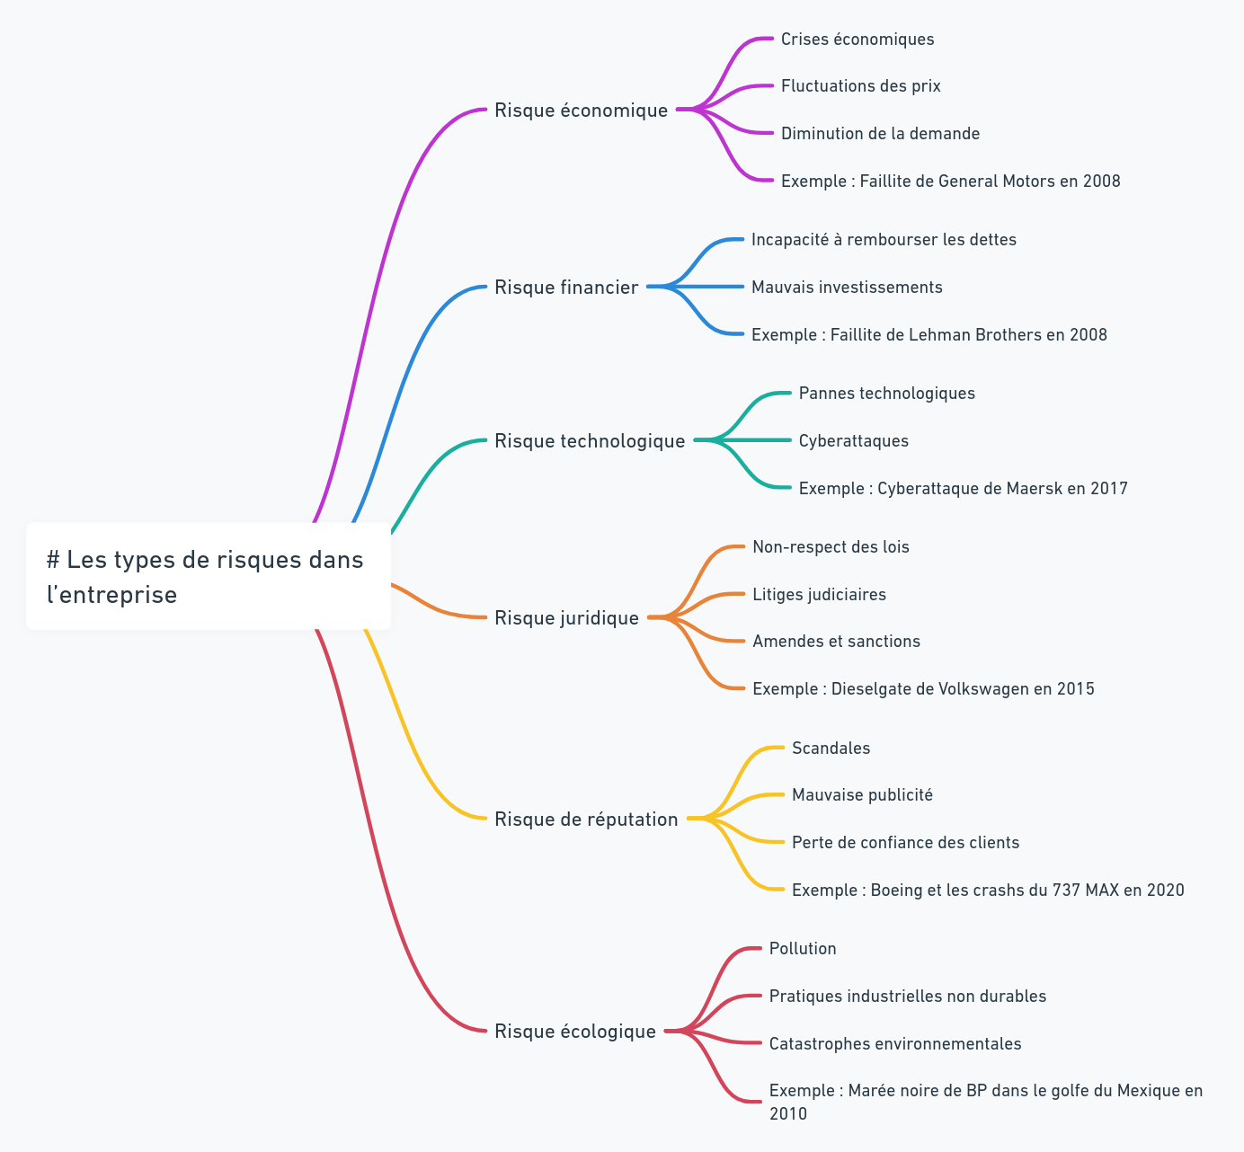

# L’inexécution du contrat

L’**inexécution d’un contrat** survient lorsqu'une des parties ne respecte pas les engagements qu'elle a pris dans un contrat. Le contrat représente un accord de volonté entre les parties, et chaque partie doit remplir les obligations qui y sont stipulées. En cas de manquement à ces obligations, il y a inexécution.

L’inexécution peut prendre plusieurs formes, chacune ayant des conséquences juridiques différentes. Il est donc important de bien comprendre ces distinctions :

## Inexécution totale

C’est le cas où l’une des parties n’a **pas du tout** rempli l’obligation prévue dans le contrat. L’obligation reste complètement insatisfaite, ce qui cause un préjudice à l’autre partie.

**Exemple** : Si une entreprise de transport s’engage à livrer des marchandises à une date précise et ne livre rien du tout, c’est une inexécution totale.

## Inexécution partielle

Dans ce cas, l’obligation a été **partiellement remplie**, mais de manière insuffisante. La prestation n’est donc pas entièrement exécutée, ce qui peut créer des désagréments ou des pertes pour l'autre partie.

**Exemple** : Si un prestataire s’engage à livrer 100 ordinateurs à une entreprise, mais n’en livre que 60, il s'agit d'une inexécution partielle. L'obligation est remplie en partie, mais l'intégralité du contrat n'est pas respectée.

## Exécution défectueuse

L'obligation est effectivement remplie, mais de manière **incorrecte** ou **non conforme** aux termes du contrat. Ici, le manquement ne porte pas sur la quantité ou la totalité de l’obligation, mais sur la qualité de la prestation.

**Exemple** : Si un constructeur livre un bâtiment comme convenu, mais que celui-ci présente de graves défauts (mauvaise isolation, non-conformité aux normes de sécurité), il s’agit d’une exécution défectueuse.

## Conséquences juridiques

Lorsque l'une des parties ne respecte pas ses obligations contractuelles, la partie victime de cette inexécution dispose de plusieurs recours pour obtenir réparation. Ces conséquences peuvent varier selon la gravité de l'inexécution, mais elles sont en général de trois ordres : la **résolution du contrat**, les **dommages et intérêts**, et l’**exécution forcée**. Chacune de ces solutions vise à rétablir l'équilibre rompu par l'inexécution.

### La résolution du contrat

La résolution permet de mettre fin au contrat, libérant ainsi les parties de leurs obligations respectives. Cela signifie que le contrat est annulé rétroactivement, et les parties sont remises dans l'état où elles étaient avant la conclusion du contrat (restitution des sommes versées, des biens échangés, etc.).

Il existe plusieurs types de résolution :

* + **Résolution judiciaire** : Elle est prononcée par un juge si l'inexécution est grave, c’est-à-dire si elle rend impossible la poursuite du contrat. Par exemple, si une entreprise de construction ne livre pas un immeuble conforme aux normes de sécurité, le contrat peut être résolu en justice.
  + **Résolution conventionnelle** : Les parties peuvent prévoir dans le contrat une clause résolutoire, qui permet de mettre fin au contrat automatiquement si une condition précise n'est pas respectée. Par exemple, un contrat de fourniture de matériel pourrait prévoir une résolution automatique si le matériel n'est pas livré à la date fixée.
  + **Résolution unilatérale** : Dans certains cas, une partie peut décider seule de mettre fin au contrat sans passer par le juge, mais cette décision peut ensuite être contestée en justice.

**Exemple** : Si un restaurateur commande une grande quantité de nourriture pour un événement spécial, et que le fournisseur n’en livre pas la totalité à temps, le restaurateur peut décider de résoudre le contrat, puisqu’il ne peut plus honorer l'événement.

### Dommages et intérêts

Si l’inexécution du contrat cause un préjudice à l’autre partie, cette dernière peut réclamer une **compensation financière**, appelée dommages et intérêts. L’objectif est de réparer le dommage subi et de remettre la victime dans la situation où elle se serait trouvée si le contrat avait été correctement exécuté.

**Exemple** : En 2017, **Apple** a dû verser des dommages et intérêts à une entreprise chinoise, BYD, après avoir violé un contrat lié à la fabrication de composants électroniques. Le tribunal a ordonné à Apple de compenser BYD pour le préjudice financier causé.

### Exécution forcée

Si une partie refuse d’exécuter ses obligations, l'autre partie peut demander à un juge d'ordonner l’**exécution forcée** du contrat. Cela signifie que le juge peut contraindre la partie défaillante à accomplir ce qui avait été prévu dans le contrat. En général, l’exécution forcée est demandée lorsque la prestation est encore possible, mais que la partie défaillante fait preuve de mauvaise volonté.

L'exécution forcée est particulièrement utile dans les cas où l'inexécution partielle ou l'exécution défectueuse peut être corrigée. Toutefois, certaines obligations ne peuvent pas faire l'objet d'une exécution forcée. Par exemple, il serait difficile d'exiger d’un prestataire de services de réaliser une prestation complexe s'il ne dispose plus des moyens nécessaires.

**Exemple** : Si une entreprise de construction cesse de travailler sur un chantier avant d’avoir terminé, le client peut saisir le juge pour forcer l’entreprise à reprendre les travaux conformément au contrat.

### Exemple

Prenons l’exemple de **British Airways**, qui avait signé un contrat avec la société **Gate Gourmet** pour fournir des repas aux passagers de ses vols. En 2005, Gate Gourmet a été incapable de livrer les repas comme prévu à cause de grèves internes. Cet incident a causé une perturbation importante des vols de British Airways, et l'entreprise a subi des pertes financières. Dans ce cas, Gate Gourmet s'est rendue coupable d’une **inexécution partielle**, car elle n’a pas pu remplir totalement ses obligations.

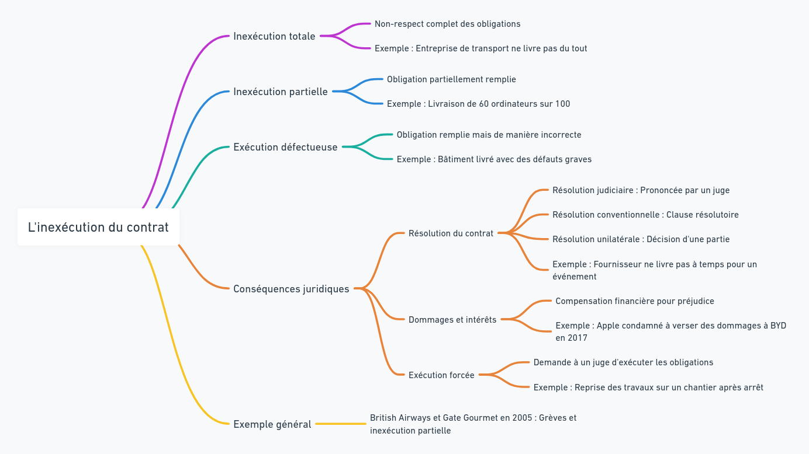

# Responsabilité civile et pénale

## Responsabilité civile

La **responsabilité civile** vise à réparer un dommage causé à une autre personne. Elle consiste à rétablir un équilibre rompu en obligeant celui qui a causé le dommage à compenser la victime, généralement par une indemnisation financière. On distingue deux grandes formes de responsabilité civile : **contractuelle** et **extracontractuelle**.

### Responsabilité civile contractuelle

Elle naît lorsqu'une partie ne respecte pas les engagements pris dans un contrat et cause un dommage à l'autre partie. Dans ce cas, la partie qui n’a pas respecté ses obligations est tenue responsable et doit réparer les conséquences de son manquement.

**Exemple** : Si une entreprise de construction ne respecte pas les normes de sécurité lors de la construction d’un bâtiment et qu'un défaut de construction cause des dégâts matériels, l’entreprise sera tenue responsable sur le plan contractuel. Elle devra indemniser le client pour les dommages causés par cette mauvaise exécution du contrat.

#### Obligation de moyen et de résultat

En droit des contrats, les obligations auxquelles une partie s'engage peuvent être classées en deux catégories : **l'obligation de moyen** et **l'obligation de résultat**. La distinction entre ces deux types d'obligations permet de déterminer le niveau de responsabilité de la partie qui s'engage, selon qu'elle promet un effort raisonnable (obligation de moyen) ou un résultat précis (obligation de résultat).

**OBLIGATION DE MOYEN**

Une **obligation de moyen** se produit lorsque la partie s'engage à mettre en œuvre **tous les moyens raisonnables** pour parvenir à un résultat, sans garantir que ce résultat sera effectivement atteint. Ici, le débiteur de l’obligation doit prouver qu’il a déployé tous les efforts nécessaires et a agi avec diligence, mais il n’est pas responsable si le résultat escompté n’est pas atteint.

**Exemple** : Un médecin, en soignant un patient, s’engage à tout mettre en œuvre pour guérir ce dernier. Cependant, si malgré ses efforts et les soins apportés, le patient ne guérit pas, le médecin ne sera pas responsable, sauf s'il peut être prouvé qu'il a commis une faute dans l'exécution des soins. C'est une obligation de moyen : le médecin promet d'agir avec compétence, mais ne garantit pas la guérison.

**OBLIGATION DE RÉSULTAT**

Une **obligation de résultat** intervient lorsqu’une partie s’engage à atteindre un résultat **précis et déterminé**. Si le résultat n’est pas atteint, la partie engagée est automatiquement tenue responsable, sauf si elle prouve qu’un événement de force majeure ou une circonstance exceptionnelle l’a empêchée de tenir son engagement.

**Exemple** : Un transporteur de marchandises s’engage à livrer un colis à une date et une heure précises. S'il ne le fait pas ou si le colis arrive endommagé, le transporteur sera automatiquement tenu pour responsable car il est soumis à une obligation de résultat. Il doit assurer la livraison dans les conditions convenues, et si cela ne se produit pas, il devra indemniser le client pour le préjudice subi.

**DIFFÉRENCE ENTRE OBLIGATION DE MOYEN ET DE RÉSULTAT :**

* Dans une **obligation de moyen**, la partie doit prouver qu’elle a agi avec prudence et diligence, mais elle n’est pas tenue d’obtenir un résultat précis.
* Dans une **obligation de résultat**, la partie est responsable si le résultat promis n’est pas atteint, sauf circonstances exceptionnelles.

### Responsabilité civile extracontractuelle (ou délictuelle)

Contrairement à la responsabilité contractuelle, la responsabilité extracontractuelle découle d’un acte fautif qui cause un dommage à autrui en dehors de tout contrat. Autrement dit, il n’y a pas besoin d’un lien contractuel pour engager cette responsabilité. Il suffit qu’un comportement (une faute, une négligence) cause un dommage à quelqu’un.

**Exemple** : Si un employé d'une entreprise de livraison provoque un accident de la route en conduisant de manière imprudente, l’entreprise peut être tenue responsable des dommages causés, même si elle n’a pas directement commis la faute. Ce type de responsabilité est souvent utilisé dans des cas de dommages causés par des salariés dans l’exercice de leurs fonctions.

## Responsabilité pénale

La **responsabilité pénale** se distingue de la responsabilité civile car elle a pour objectif de **sanctionner une infraction à la loi**. Il s'agit ici de punir un comportement interdit par la loi (comme une fraude, une mise en danger de la vie d’autrui, ou des infractions environnementales). Lorsqu'une entreprise ou ses représentants enfreignent une règle légale, ils peuvent être poursuivis pénalement. La sanction peut prendre la forme d’une **amende**, d'une **peine de prison** pour les dirigeants, ou d'autres mesures restrictives comme la fermeture de l'entreprise.

Les infractions peuvent être commises volontairement (fraude fiscale, pollution illégale) ou par négligence (non-respect des normes de sécurité entraînant un accident). Contrairement à la responsabilité civile, l’objectif de la responsabilité pénale n’est pas de compenser une victime, mais de **punir l’auteur de l’infraction** pour décourager toute récidive.

**Exemple** : En 2010, la compagnie pétrolière **BP** a été impliquée dans une marée noire majeure dans le golfe du Mexique. Outre sa responsabilité civile pour avoir causé des dommages environnementaux aux écosystèmes et aux riverains, BP a aussi été poursuivie pénalement pour avoir violé les réglementations de sécurité en matière d’exploitation pétrolière. Elle a dû payer des amendes énormes et faire face à de nombreuses poursuites.

## Différence entre responsabilité civile et pénale

* La **responsabilité civile** vise à **réparer** un dommage : il s’agit de restaurer la victime dans sa situation d’origine, en indemnisant pour les pertes subies.
* La **responsabilité pénale**, quant à elle, vise à **punir** une infraction à la loi, en imposant des sanctions à l’auteur de l’acte illégal. Elle peut coexister avec la responsabilité civile, lorsqu’un acte illégal cause à la fois un dommage et une violation de la loi.

## Exemple pratique :

Imaginons qu'une entreprise de traitement des eaux rejette illégalement des déchets toxiques dans une rivière, contaminant ainsi l’eau potable des riverains :

* Sur le plan **civil**, l'entreprise pourrait être tenue responsable des dommages causés aux riverains (par exemple, si l’eau contaminée rend leurs terres impropres à l’agriculture, elle devra les indemniser pour les pertes subies).
* Sur le plan **pénal**, l'entreprise peut également être poursuivie pour avoir enfreint les lois environnementales, et ses dirigeants pourraient être condamnés à payer des amendes ou même être emprisonnés en cas de négligence grave.

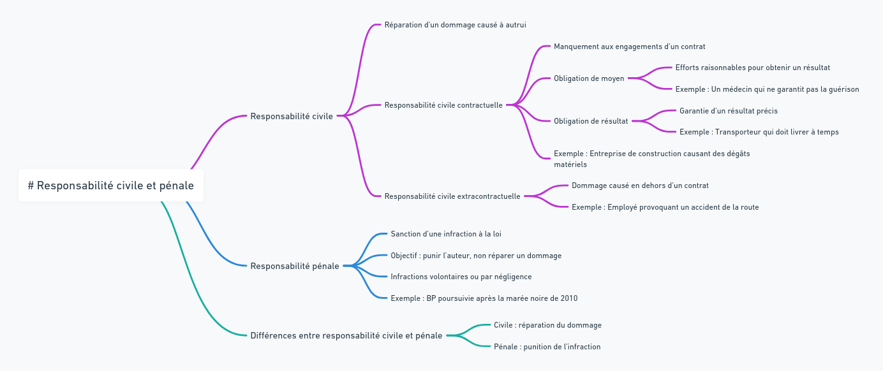

# Les principes de la responsabilité civile contractuelle et extracontractuelle

## Responsabilité civile contractuelle

La **responsabilité civile contractuelle** est engagée lorsqu'une partie ne respecte pas les obligations qu'elle a acceptées dans un contrat, causant un préjudice à l'autre partie. Pour que cette responsabilité soit mise en œuvre, trois éléments essentiels doivent être réunis :

1. **Un dommage** : Le dommage est une atteinte aux droits ou aux intérêts d’une personne, qui peut être matériel (destruction d’un bien), moral (atteinte à l’honneur ou à la réputation), ou corporel (blessure physique). En droit civil, sans dommage, il n'y a pas de responsabilité. Le dommage doit être certain, c'est-à-dire qu'il doit avoir réellement eu lieu ou être inévitable.
2. **Une faute** : La faute consiste en la non-exécution ou la mauvaise exécution des obligations contractuelles. Elle peut se manifester par un manquement complet (ne pas livrer un produit à temps), une exécution défectueuse (livrer un produit non conforme), ou un retard dans l’exécution.
3. **Un lien de causalité** : Le lien de causalité est la relation directe entre la faute et le dommage. Autrement dit, le préjudice doit être **la conséquence immédiate et directe** de l'inexécution du contrat. Si le dommage est causé par un autre facteur indépendant de la faute contractuelle, la responsabilité ne pourra pas être engagée.

## Exemple : Technosave

Imaginons une entreprise fictive appelée **Technosave**, spécialisée dans la fabrication et la vente de systèmes de sécurité pour les bâtiments (alarmes, caméras de surveillance, détecteurs d’incendie, etc.). Les clients de Technosave sont des entreprises et des particuliers qui souhaitent sécuriser leurs locaux et habitations.

Prenons l'exemple de **Technosave** avec l’un de ses clients :

1. **Un dommage** : Un client, propriétaire d’une chaîne de magasins, a acheté un système d’alarme pour sécuriser ses locaux. Cependant, à la suite d’un cambriolage, il constate que l’alarme n’a pas fonctionné correctement, permettant aux voleurs de dérober des marchandises pour une valeur de 50 000 €. Le **dommage** ici est la perte matérielle subie par le client à cause de l’échec du système d’alarme.
2. **Une faute** : En analysant le contrat, il apparaît que Technosave avait l’obligation de fournir et d’installer un système d’alarme fonctionnel. Cependant, en raison d’un défaut de fabrication dans l’un des composants, l’alarme n’a pas déclenché au moment du cambriolage. La **faute** contractuelle de Technosave réside dans la livraison d’un système défectueux, ce qui constitue une mauvaise exécution du contrat.
3. **Un lien de causalité** : Le client doit prouver que le dommage subi (le cambriolage et la perte des marchandises) est directement lié à la défaillance de l’alarme (la faute). Si l’alarme avait fonctionné, le cambriolage aurait pu être évité ou limité. Ici, il existe un **lien de causalité** direct entre la faute de Technosave et le dommage subi par le client.

**Conclusion** : Le client pourra engager la responsabilité contractuelle de Technosave pour obtenir réparation de la perte financière. Technosave pourrait être tenue de rembourser tout ou partie de la valeur des marchandises volées.

## Responsabilité civile extracontractuelle (ou délictuelle)

La **responsabilité civile extracontractuelle** est engagée lorsqu’une personne cause un dommage à une autre **en dehors de tout contrat**. Les trois mêmes éléments – dommage, faute, et lien de causalité – doivent être présents, mais ici, il n'est pas nécessaire qu'il y ait un accord préalable entre les parties (comme un contrat).

1. **Un dommage** : Comme pour la responsabilité contractuelle, le dommage doit être certain et prouvé. Il peut être de nature corporelle (blessures physiques), matérielle (destruction d’un bien), ou morale (préjudice moral comme une diffamation).
2. **Une faute** : La faute en matière de responsabilité extracontractuelle peut être un **acte volontaire** ou une **négligence**. Cela peut aussi inclure des comportements imprudents ou dangereux, sans qu’un contrat n'ait été violé.
3. **Un lien de causalité** : Ici encore, il faut prouver que le dommage subi est directement causé par la faute commise. Si le dommage est dû à un événement imprévisible ou indépendant de la faute, la responsabilité ne sera pas retenue.

## Exemple : Technosave

Reprenons **Technosave**, mais cette fois dans une situation extracontractuelle :

1. **Un dommage** : Technosave a installé un système de caméras de surveillance pour un client, mais les caméras ont un défaut de fabrication. Un passant se trouve sur le parking de l’entreprise lorsque l’une des caméras, mal fixée, se décroche et tombe sur lui, provoquant une blessure à la tête. Le passant subit un **dommage corporel** (blessure) à cause de l’accident.
2. **Une faute** : Il est prouvé que Technosave n’a pas correctement fixé les caméras, négligeant ainsi les mesures de sécurité nécessaires pour assurer qu’elles soient solidement installées. Cette **faute** de négligence est indépendante de tout contrat avec le passant, qui n’a jamais eu de lien direct avec Technosave.
3. **Un lien de causalité** : Le passant doit prouver que sa blessure est **directement causée** par la chute de la caméra, elle-même due à la mauvaise fixation par Technosave. Si cette caméra avait été installée correctement, il n’aurait pas été blessé. Le lien de causalité est donc évident.

**Conclusion** : Le passant peut engager la responsabilité extracontractuelle de Technosave pour obtenir une indemnisation pour ses blessures (frais médicaux, perte de revenus, préjudice moral, etc.). Il n’a pas besoin d’avoir signé un contrat avec Technosave pour demander réparation.

## Comparaison des deux types de responsabilité

**Responsabilité contractuelle** :

* Elle est engagée lorsqu’une partie ne respecte pas ses obligations prévues dans un contrat.
* **Exemple avec Technosave** : Un système d’alarme défectueux conduit à un cambriolage. Le client ayant signé un contrat avec Technosave peut demander réparation pour les marchandises volées.

**Responsabilité extracontractuelle** :

* Elle est engagée lorsqu’un dommage est causé sans qu’il y ait de contrat entre les parties.
* **Exemple avec Technosave** : Un passant blessé par une caméra mal fixée peut demander réparation, même s’il n’a pas de lien contractuel avec Technosave.

**Exemple global :**

Imaginons maintenant un autre scénario global : **Technosave** vend et installe un détecteur de fumée défectueux dans une école. Peu après, un incendie se déclare, mais le détecteur ne se déclenche pas. Le feu se propage et cause d'importants dégâts matériels. Deux situations de responsabilité peuvent alors se présenter :

* Si l’école, en tant que cliente, avait signé un contrat avec Technosave pour l’achat et l’installation du détecteur, elle peut engager la **responsabilité contractuelle** de Technosave pour la mauvaise exécution de ses obligations contractuelles (installation d’un détecteur défectueux).
* Si un passant qui n’a aucun lien avec l’école ou Technosave est blessé par l’incendie, il peut engager la **responsabilité extracontractuelle** de Technosave, car le détecteur défectueux a indirectement causé ses blessures.

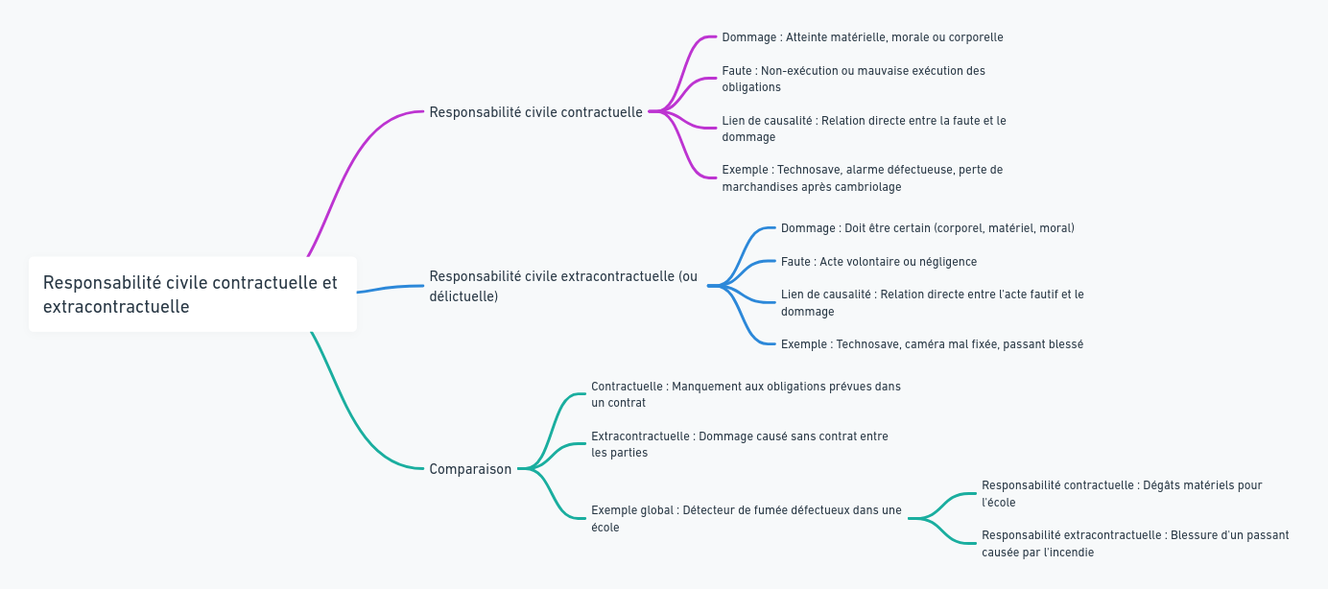

# Nature des dommages

## Nature

Il peut s’agir d’un préjudice **patrimonial**, qu’il soit **corporel** (blessures occasionnées, dommage esthétique), **matériel** (ex. : perte monétaire), **extrapatrimonial** ou **moral** (ex. : perte d’un proche) ou **écologique** (ex. : dégâts causés par les hydrocarbures d’un navire accidenté au large des côtes).

## Réparation des dommages

La réparation du dommage a une fonction compensatoire. La responsabilité civile est entièrement fondée sur la justice corrective, celle qui permet de dédommager celui qui a subi une perte. La réparation du dommage doit remettre la victime dans la situation où elle se serait trouvée si l’acte dommageable ne s’était pas produit.

Dans cette optique, le droit prévoit deux formes de réparation : la réparation en nature et la

réparation par équivalent.

* **La réparation en nature** est retenue assez rarement car peu de situations sont adaptées à son application (ex. : obligation de détruire une construction édifiée sans droit).
* **La réparation par équivalent** se traduit par l’allocation de dommages-intérêts à la victime (ex. : remboursement des travaux défectueux).

# Résumé

|  |
| --- |
| Les entreprises sont confrontées à divers types de **risques** qui peuvent affecter leur activité de manière économique, financière, technologique, juridique ou en termes de réputation.   1. **Risque économique** : Les fluctuations du marché (comme une crise économique) peuvent nuire à la rentabilité de l'entreprise. Par exemple, General Motors a fait faillite en 2008 à cause de la baisse de la demande automobile. 2. **Risque financier** : Il s’agit des difficultés à rembourser les dettes ou à financer des opérations. Par exemple, Lehman Brothers a fait faillite en 2008 après avoir pris des risques financiers excessifs. 3. **Risque technologique** : Une cyberattaque ou une panne technologique peut paralyser une entreprise. En 2017, Maersk a subi des pertes après une cyberattaque. 4. **Risque juridique** : Le non-respect des lois peut entraîner des sanctions, comme ce fut le cas avec Volkswagen dans le scandale du "Dieselgate". 5. **Risque de réputation** : Un scandale peut ternir l'image d'une entreprise. En 2020, Boeing a vu sa réputation gravement endommagée après deux crashs d'avions.   **L’inexécution du contrat**  L'inexécution du contrat se produit lorsqu’une partie ne respecte pas ses obligations contractuelles, entraînant plusieurs types de manquements :   1. **Inexécution totale** : Aucune obligation n'est remplie, ce qui cause un préjudice à l’autre partie. Par exemple, si une entreprise ne livre pas de marchandise, c'est une inexécution totale. 2. **Inexécution partielle** : L’obligation est partiellement remplie, mais de manière insuffisante. Par exemple, la livraison de 60 ordinateurs au lieu des 100 prévus est une inexécution partielle. 3. **Exécution défectueuse** : L'obligation est remplie, mais de façon incorrecte. Si un bâtiment est livré mais présente de graves défauts, il s’agit d’une exécution défectueuse.   **Conséquences juridiques** :   * **La résolution du contrat** permet de mettre fin au contrat et de libérer les parties de leurs obligations. * **Dommages et intérêts** : Une compensation financière peut être exigée en cas de préjudice. * **Exécution forcée** : Un juge peut contraindre une partie à remplir ses obligations.   **La responsabilité civile et pénale**   1. **Responsabilité civile** : Elle vise à réparer un dommage causé à autrui, et elle peut être :    * **Contractuelle** : Liée à l’inexécution d’un contrat. Par exemple, si une entreprise de construction ne respecte pas les normes de sécurité et cause des dommages, elle est responsable contractuellement.    * **Extracontractuelle** (ou délictuelle) : En dehors de tout contrat, une faute causant un dommage entraîne une responsabilité. Par exemple, si un employé cause un accident lors d'une livraison, l'entreprise peut être tenue responsable. 2. **Responsabilité pénale** : Elle vise à sanctionner une infraction à la loi. Une entreprise ou ses dirigeants peuvent être poursuivis pénalement pour des infractions comme la fraude ou la pollution. Par exemple, BP a été sanctionnée pénalement après la marée noire de 2010.   **Différence entre responsabilité civile et pénale** :   * La **responsabilité civile** a pour but de réparer un dommage, généralement par une indemnisation. * La **responsabilité pénale** a pour objectif de punir une infraction, par des amendes ou des peines de prison.   **Les principes de la responsabilité civile**  La **responsabilité civile contractuelle** est engagée lorsqu’une partie ne respecte pas ses obligations contractuelles. Trois éléments doivent être réunis pour l'engager :   1. **Dommage** : L’atteinte à un droit ou à un bien d’une personne. 2. **Faute** : La non-exécution ou mauvaise exécution des obligations. 3. **Lien de causalité** : Le dommage doit être la conséquence directe de la faute.   La **responsabilité extracontractuelle** suit le même principe, mais n’exige pas de contrat préalable entre les parties.  **Exemple pratique** : L'entreprise fictive Technosave installe un système d'alarme défectueux. Un client subit un vol à cause de cette défaillance, il peut engager la responsabilité **contractuelle** de Technosave. Si un passant est blessé par une caméra mal fixée par Technosave, il peut engager la responsabilité **extracontractuelle**. |

# Exercice 1

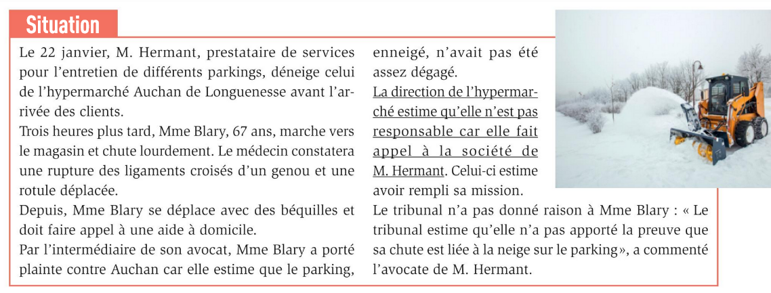

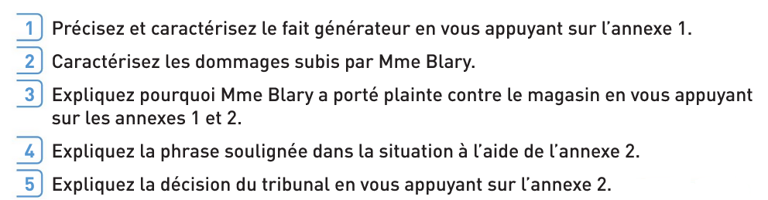

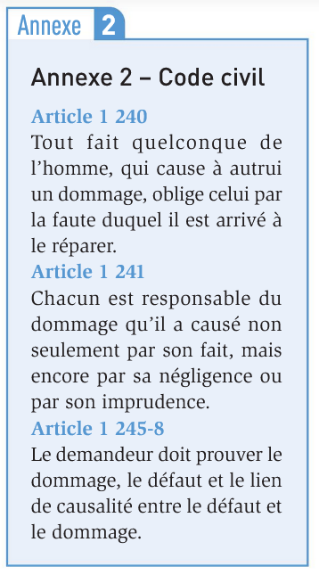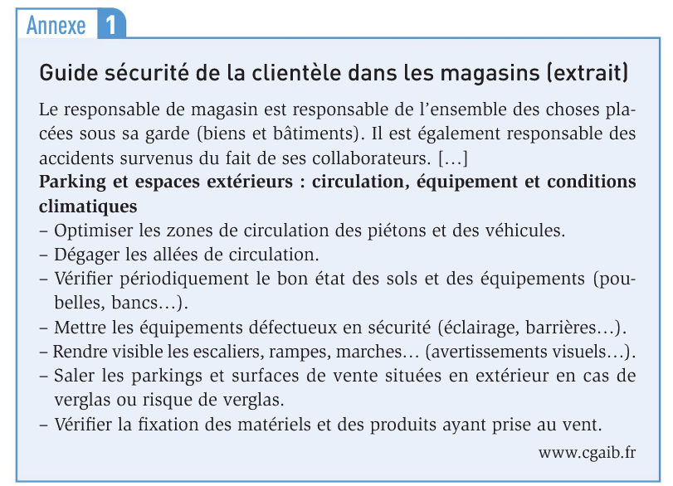

# Exercice 2

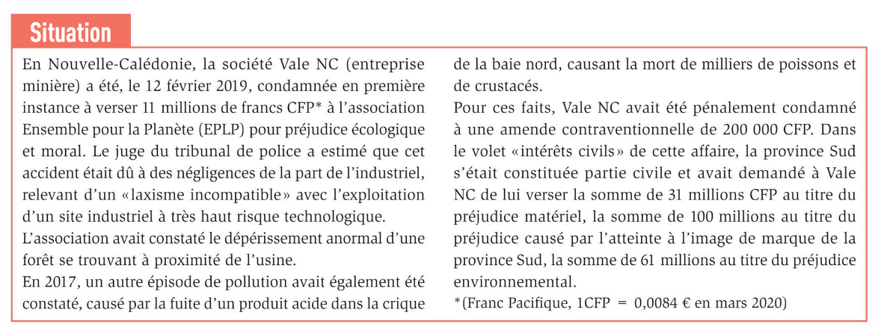

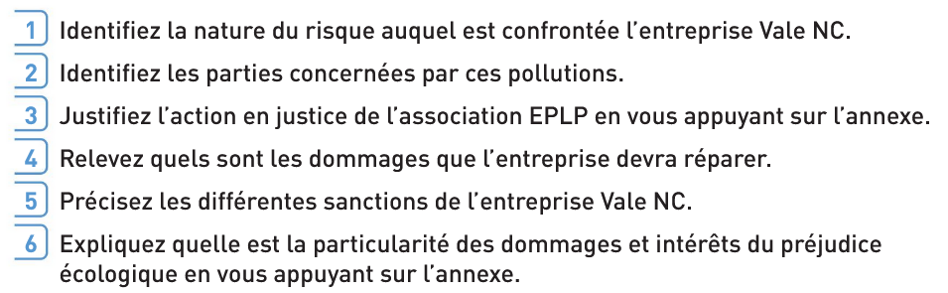

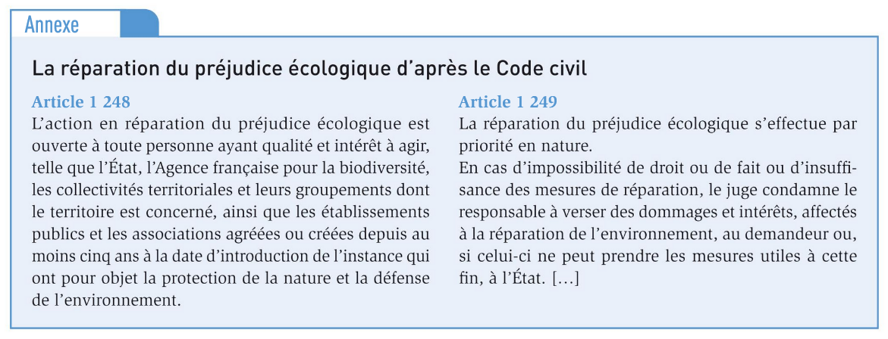

# Exercice 3

**A l’aide des documents ci-dessous, répondez aux questions suivantes :**

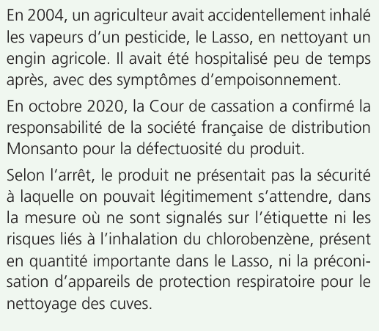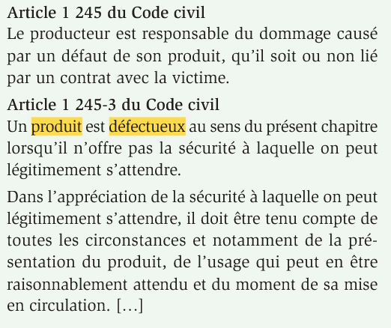

1. **Précisez en quoi le pesticide Lasso est considéré comme un produit défectueux**
2. **Expliquez pourquoi Monsanto a été désigné responsable des dommages**